关于西安军事供应站军供站保障车辆购置项目的成交结果公告

一、项目编号：XCZX2025-0174-2
核准编号：ZCSP-西安市-2025-00848
二、项目名称：西安军事供应站军供站保障车辆购置项目
三、成交信息
采购包一：小型客车
供应商名称：西安德成博达汽车销售服务有限公司
供应商地址：西安浐灞生态区金茂四路北侧浐灞汽车主题公园6号
成交金额：177800.00元
联系人：汤海
联系电话：17629032100
采购包二：其他乘用车
供应商名称：西安八方汽车销售服务有限公司
供应商地址：西安市沣东新城西三环与丰产路十字向南300米
成交金额：265000.00元
联系人：范涛
联系电话：18691897650
四、主要标的信息
货物类
详见附件
五、评审专家名单： 赵伟、肖军、周联军。
六、公告期限：自本公告发布之日起1个工作日。
七、其他补充事宜
1、本项目采用最低评价法，现依据市财函【2024】817号文件规定，采购包一的成交供应商评审价格为177800.00元；采购包二的成交供应商评审价格为265000.00元。
2、请成交供应商于本项目公告期届满之日起，在西安市公共资源交易中心网站——企业端下载该项目电子版成交通知书，同时须前往西安市公共资源交易中心八楼提交纸质响应文件一正两副，内容与电子响应文件完全一致。
八、凡对本次公告内容提出询问，请按以下方式联系。
1.采购人信息
名 称：西安军事供应站
地 址：西安市莲湖区丰禾路86号
联系方式：13087554552
2.采购代理机构信息
名 称：西安市市级单位政府采购中心
地 址：西安市未央区文景北路16号白桦林国际B座
项目联系人：刘老师
电 话：029-86510029、86510365转分机80862

西安市市级单位政府采购中心
2025年11月21日

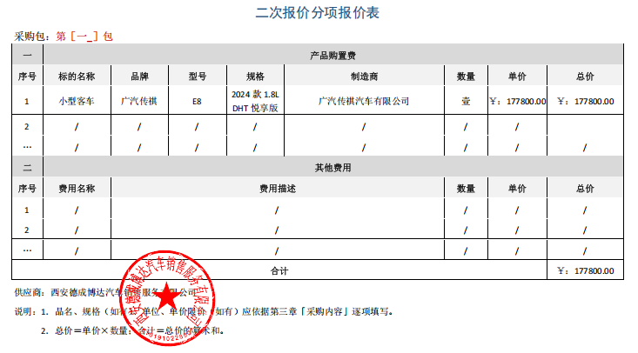
附件：
